台中市立福科國中九十九學年度第一學期第二次段考歷史科一年級題目卷
一年 ___班 座號：___ 姓名：__________
※本試卷採電腦閱卷，全部皆為單選，請同學用2B鉛筆在電腦卡上選出適當答案，否則不予計分。
一、選擇題(共 80 分/每題2分)
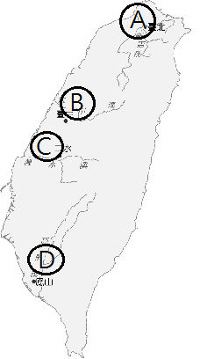
- 清聖祖下令：「不准任何船隻下海，嚴禁任何糧食闖關，凡是違反禁令者，一律連坐處死，務必使海上那批人，在糧盡援絕以後做鳥獸散。」上文中的「海上那批人」所指為何？ (A)倭寇 (B)西班牙人 (C)荷蘭人 (D)臺灣鄭氏
- 清領時期，臺灣興築的三大水圳之中，規模為全臺最大者位於右圖何處？(A)A (B)B (C)C (D)D
- 臺灣在清領前期出現一批「羅漢腳」的人口，這與哪一個政策的實施有關？ (A)渡臺禁令 (B)劃界封山 (C)海禁政策 (D)化番為民
- 杰倫生活在鄭成功治臺時期，居住於今日臺中一帶，他和路人起了爭執，應該去找哪位長官主持公道？ (A)天興縣知縣 (B)萬年縣知縣 (C)天興州知州 (D)萬年州知州
- 清領前期，臺灣與中國大陸間採行「區域分工」貿易方式互通有無，當時臺灣主要是將哪一產品運至中國大陸，以交換所需之日常用品？ (A)紡織品 (B)稻米 (C)藥品 (D)礦產
- 臺灣清領時期之前曾歷經數個政權統治，請依照政權來臺的先後順序排列？ 甲：西班牙 乙：荷蘭 丙：鄭成功 (A)甲乙丙 (B)乙甲丙 (C)丙甲乙 (D)丙乙甲
- 若郵政總局欲在2011年發行一組鄭成功紀念郵票，請問是配合鄭成功來台幾周年紀念？ (A)250年 (B)350年 (C)450年 (D)550年
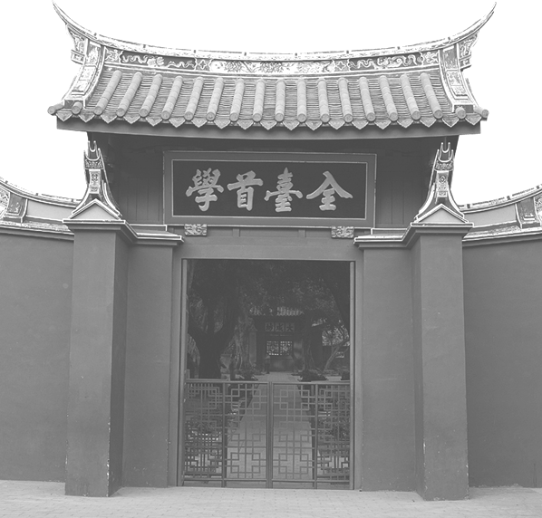
- 以下何者並非清領前期的主要進口貨品？ (A)軍需品 (B)藥材 (C)日用品 (D)紡織品
- 右圖為「全臺首學」建築，象徵儒家文化在臺灣的奠基，也是鄭氏時期重視教育的表現。關於此古蹟的敘述，下列何者正確？ (A)興建於鄭成功時期 (B)屬於民間興學的教育機構 (C)位於全臺灣第一座孔廟內 (D)每年在明倫堂內舉辦祭孔大典。
- 新聞報導：「未來水圳的發展，若能以營造水文風貌的觀念出發，塑造跨高雄縣市獨特帶狀濕地公園，重新規畫水道和埤塘，提供生物棲息的綠帶空間……」文中所說的水圳，應是下列何者？ (A)瑠公圳 (B)猫霧拺圳 (C)八堡圳 (D)曹公圳
- 康熙年間，艋舺地區若發生太子幫打架鬧事的事件，應交由哪一個行政區域的長官處理？ (A)諸羅縣 (B)彰化縣 (C)淡水廳 (D)噶瑪蘭廳
- 中國漢人文化移植臺灣的萌芽期，和下列哪一項事件的關係最為密切？ (A)十三行文化中已有來自中國大陸的唐宋銅錢 (B)元朝在澎湖設立巡檢司 (C)荷蘭治臺時期招攬大量漢人來臺開墾 (D)鄭氏治臺時期在臺灣推行文教建設
- 鄭氏政權之所以能在臺灣獨自抗清長達21年之久，主要是依靠下列哪一項資源？ (A)日本的政治支持 (B)海上貿易的興盛 (C)文化教育的發達 (D)豐富的礦產資源
- 在臺灣歷史發展過程中，早期有一種屯墾的方式既可練兵又可節省養兵費用，這種屯墾方式為何？ (A)官墾 (B)民墾 (C)番墾 (D)軍屯
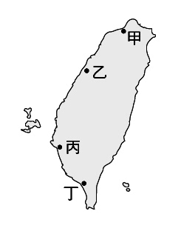
- 攻克臺灣之初，清廷出現臺灣棄留的爭議，唯因施琅力主留下臺灣說服了康熙皇帝才將台灣納入版圖。請問施琅並未提出下列何種理由？(A)台灣土地肥沃 (B)臺灣地理位置優越，可發展對外貿易 (C)放棄臺灣會使反清勢力再度滋長 (D)鞏固臺灣可確保東南沿海省分的安危
- 康熙晚年發生下列哪一個亂事，使臺灣的行政區域增為一府四縣二廳？ (A)郭懷一事件 (B)三藩之亂 (C)朱一貴事件 (D)林爽文事件
- 鹿耳門水道極為狹窄，向來舟楫難行，加上堅石暗礁四伏，荷蘭人仗著「鹿耳天險」，認為無人敢侵犯，但是鄭成功卻出奇不意，由此處登陸，將荷蘭人驅離臺灣。請問：鹿耳門水道應位於附圖中的何處？ (A)甲 (B)乙 (C)丙 (D)丁
- 清領前期，惟仁想渡海來臺發展，他必須符合哪一條件？(A)在臺灣有眾多親戚 (B)犯罪須被流放邊疆 (C)已婚並育有子女 (D)向地方政府申請並獲得許可執照
- 大約在十八世紀前半葉，臺灣開始出現類似行會組織的「郊」，這說明了當時社會的情況如何？ (A)農業發達 (B)社會安定 (C)政治勢力強大 (D)商業興盛
- 清領前期，臺灣地區的主要作物為何？ (A)茶葉、樟腦 (B)稻米、甘蔗 (C)茶葉、稻米 (D)甘蔗、樟腦
- 鄭成功來台後不久即病死，因此鄭氏時期的政教建設，大體都是在鄭經時期完成。而鄭經的政教建設，最主要是在何人的輔佐推動下完成？ (A)沈光文 (B)陳永華 (C)施琅 (D)沈有容
- 在清朝，康永要將臺灣的包種茶銷往福建省的廈門，透過下列哪個「郊」的協助較為適當？ (A)泉郊 (B)廈郊 (C)糖郊 (D)北郊
- 清領時期，臺灣府城是全臺最繁榮的地方，有「一府二鹿三艋舺」之稱；鄭氏治臺時期，此處亦為臺灣最高統治中心的所在地。府城為現今哪一個都市？ (A)臺北 (B)臺中 (C)臺南 (D)高雄
- 右圖為清代政府頒行的公文部分內容，根據內容判斷這最可能是下列哪一個命令？ (A)海禁令 (B)遷界令 (C)鎖國令 (D)渡臺禁令
- 台灣土地肥沃、物產豐富，以下何者是從荷蘭治臺、鄭氏治臺到清領前期都很重要外銷產物？(A)蔗糖 (B)稻米 (C)鹿皮 (D)樟腦
- 鄭氏時期臺灣開墾的範圍較以往逐漸擴大，而當時的開墾主要是以今之何處為中心擴散的？ (A)臺北 (B)臺中 (C)臺南 (D)高雄
- 四位同學討論鄭氏政權的對外貿易情形，以下哪一個人的說法是正確的？ (A)洋洋：「當時臺灣的貿易對象有日本、英國與南洋。」 (B)裴帥：「鄭氏主要對外輸出香料與軍需品。」 (C)可樂：「臺灣自海外輸進蔗糖、鹿皮。」 (D)盼盼：「就遠東地區的國際貿易而言，臺灣在當時扮演生產工廠的關鍵角色。」
- 清初曾頒布海禁政策，並將沿海省分的民眾遷往內陸，直至康熙年間又開放海禁，沿海居民出海者日多。請問海禁的實施與解除分別與何者有關？ (A)防範海盜、攻克臺灣 (B)封鎖鄭氏政權、開港通商 (C)封鎖鄭氏政權、攻克臺灣 (D)鎖國政策、開港通商
- 清領時期以來臺灣陸續興築一些大型水圳，對於哪一種農作物產量的增加最有助益？ (A)稻米 (B)甘蔗 (C)茶葉 (D)樟腦
- 清領前期對臺灣的行政規劃態度被動，其中因民間開墾後人口漸多使官方設置地方行政單位，也是最晚設立的行政區域為何? (A)彰化縣 (B)淡水廳 (C)澎湖聽 (D)噶瑪蘭廳
- 關於歷代臺灣土地拓墾的開發經過，下列敘述何者正確？ (A)荷蘭統治時期，限制中國的漢人來臺開墾 (B)鄭氏治臺時期，以淡水為主要的拓墾範圍，再向南北擴散 (C)清領前期，開墾者可依土地所有權的不同，向原住民承租或向官府提出申請 (D)清領前期，隨著漢人移民人數增加，拓墾範圍漸從北部往中、南部平原一帶開展
- 今台南延平郡王祠乃為紀念鄭成功所建，此封號是受下列哪一個君王的賜予？ (A)唐王 (B)桂王 (C)福王 (D)魯王
- 對外貿易一直是台灣經濟發展的重要環節，請問臺灣在哪個時期並沒有加入世界貿易體系？ (A)荷蘭治臺 (B)鄭氏治臺 (C)清領前期 (D)清領後期
- 有一位史家在他的著作中指出：「此人出身盜商家庭，卻有忠君愛國的堅毅精神，排除一切困難，在臺灣成立第一個漢人政權。」他所說的「此人」應是指下列何者？ (A)鄭家諸葛 (B)國姓爺 (C)平西王吳三桂 (D)靖海侯
- 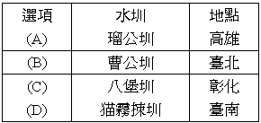右表是清代臺灣大型水圳與其地點的配對，表格內的內容何項正確？(A)A (B)B (C)C (D)D
- 志玲想研究鄭成功的政治、文教措施，可以引用下列哪一項資料可以引用？ (A)興建孔廟 (B)設置承天府 (C)將臺灣劃為天興、萬年兩州 (D)稱臺灣為東寧
- 清領時期，蟹老闆在台南經營稻米買賣，專門將稻米賣往泉州而獲利。請問他不能選擇加入哪一個行郊組織？(A)米郊 (B)泉郊 (C)南郊 (D)北郊
- 鄭氏治臺時期清廷發生三藩之亂，當時哪位統治者趁機出兵中國？ (A)鄭芝龍 (B)鄭成功 (C)鄭經 (D)鄭克塽
- 乾隆平定臺灣的林爽文事件後，為嘉許臺灣官民奮勇抵抗亂軍的行為，將哪一個行政區域改為嘉義縣？(A)彰化縣(B)諸羅縣(C)臺灣縣(D)鳳山縣
- 滿人入關建立清朝之後，使得明朝宗室南移建立一系列的政權，我們稱此一階段為何？(A)東寧 (B)南明 (C)晚明 (D)東明
二、題組(共 20 分/每題2分)
(一)臺灣古地圖上有所謂的「土牛界」或「土牛線」，是為配合清朝所頒布的劃界封山措施而畫。
- 請問土牛界是清領時期用來劃分何者的依據？ (A)漢人、臺人 (B)閩人、客人 (C)生番、熟番 (D)漢人、原住民
- 清領前期曾出現重新劃定土牛界的作法，反應出何種事實? (A)原住民越界開墾以捍衛主權 (B)土牛溝年久失修 (C)清朝政府積極擴大對原住民的控制 (D)原住民生活空間日漸縮小
(二)資料一：有船四百艘，兵兩萬五千人由金門料羅灣向我方向航行。資料二：公司曾一再要求巴達維亞派兵增援。資料三：敵軍趁漲潮由鹿耳門登陸，雙方展開海陸大戰，我方因人員、糧食不足而敗。
- 請問上述資料的紀錄者可能是下列何者？ (A)鄭成功 (B)郭懷一 (C)荷蘭人 (D)施琅
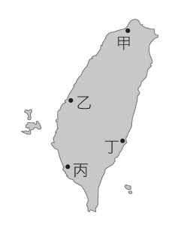
- 請問資料中所謂的敵軍應是下列何者? (A)施琅 (B)荷蘭人 (C)鄭成功 (D)西班牙人
(三)清領時期臺灣貿易興盛，有「一府二鹿三艋舺」的說法，為臺灣的經濟發展寫下輝煌的歷史。
- 請問右圖中何者不是「一府二鹿三艋舺」所指的港口？ (A)甲 (B)乙 (C)丙 (D)丁
- 請問「一府二鹿三艋舺」的說法反映何種歷史意義？ (A)此三大都市的先後順序，反映出台灣經濟是由南至北的發展 (B)此三大都市的繁榮乃在於外國洋行聚集的緣故 (C)此三大都市屬於農業城市，說明當時商業興盛的情況 (D)此三大都市中北部最為繁榮，說明北臺灣工商興盛的悠久歷史
(四)清領前期，政府對臺灣在鄭氏時期留下的行政區域進行重新劃分，以便於對臺灣的管理。
- 清康熙皇帝在臺灣設立三個縣，當時管轄這些「縣」的地方政府是下列何者？(A)臺灣府 (B)承天府 (C)臺灣省 (D)臺灣縣
- 清領前期設置的臺灣府是隸屬於哪一行政單位管轄？ (A)臺灣省 (B)福建省 (C)廣東省 (D)江蘇省
(五)鄭成功來臺之初，臺灣農業尚不發達，以臺灣當時的糧產實在難以供應軍民所需。
- 造成糧食不足的最重要原因是什麼? (A)台灣土地貧瘠 (B)原住民人口過剩 (C)鄭氏帶來龐大軍民 (D)糧食大量外銷以獲取軍火
- 當時採用下列哪一方法解決問題？ (A)從中國大陸走私物資 (B)向東南亞一帶購買糧食 (C)積極從事各式拓墾種植 (D)將全部土地收為政府所有

